scheikunde HAVO 2023-2
uitwerkbijlage

Naam kandidaat Kandidaatnummer ___________

3

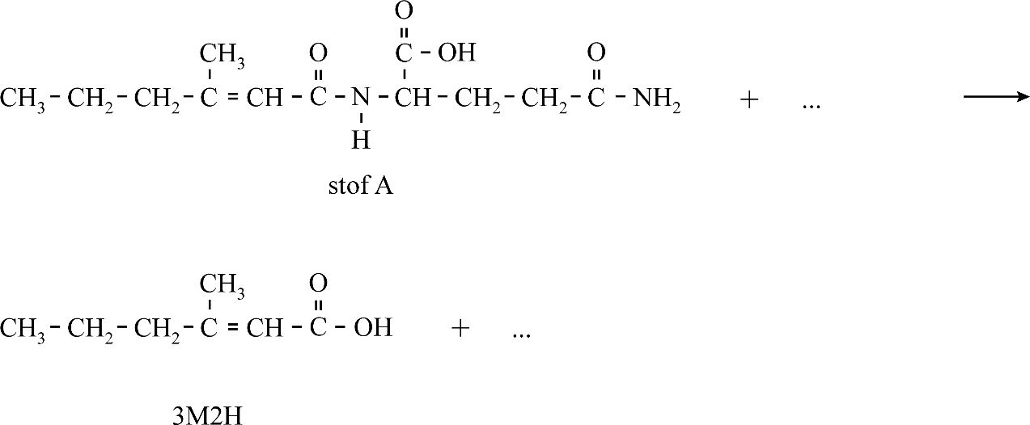

HA-1028-a-23-2-u 1 / 2 lees verder ►►►

5
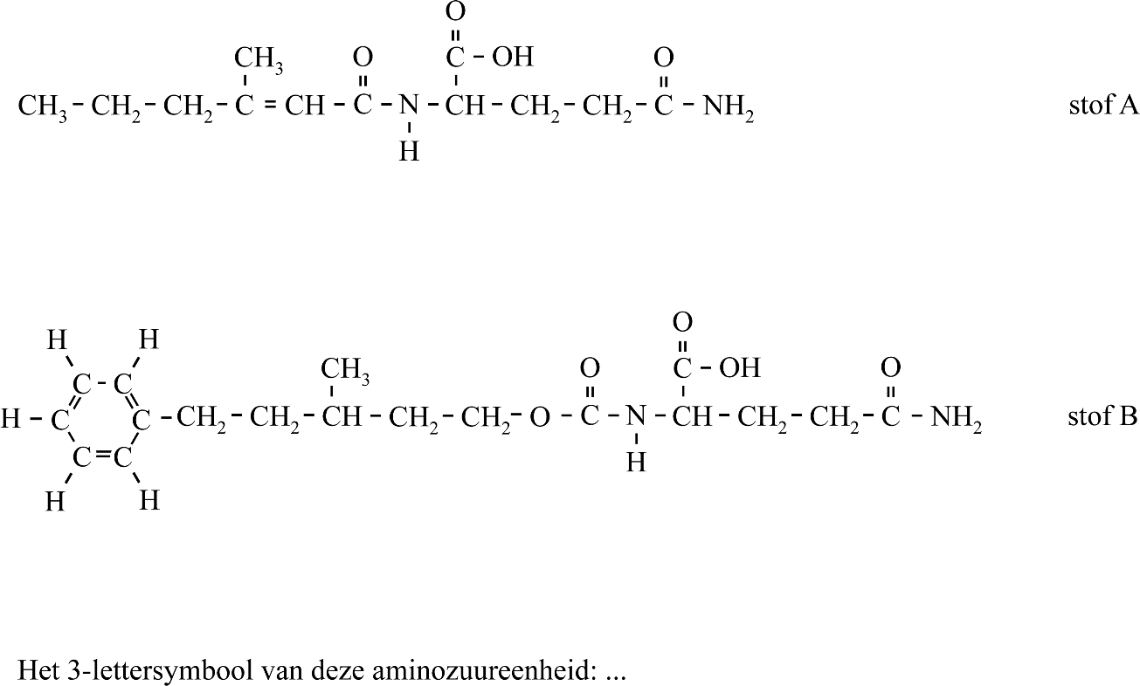

VERGEET NIET DEZE UITWERKBIJLAGE IN TE LEVEREN
lees verder ►►►

HA-1028-a-23-2-u 2 / 2
einde 

